**中国科学技术大学计算机学院**

**《数字电路实验》报告**



实验题目：综合实验-多功能计算器

学生姓名：陈鸿绪

学生学号：PB21000224

完成日期：12.20

计算机实验教学中心制

2020年09月

**【实验题目】**

综合实验-多功能计算器

**【实验目的】**

综合使用Vivado实验软件、FPGA实验平台等进行一定规模的程序设计和芯片烧写，最后在芯片上实现多功能计算器的功能。

**【实验环境】**

vlab.ustc.edu.cn

Vivado实验软件

FPGA实验平台

**【功能详细介绍】**

该多功能计算器可以通过置芯片上不同的Button，选择不同的计算方式执行加法、减法、乘法、除法、cos、sin的计算还有素数判断，由于芯片上数字显示位数有限，所以该芯片上只支持两位正整数与两位正整数的计算，对cos与sin只支持角度制，且角度值只能是四位正整数。所有的计算结果都四位表示，如果涉及正负则在七段数码管上进行显示。

【功能具体实现思路】

1.选择计算方式功能：在代码中根据不同的sw按钮状态用不同的case进行情况划分，000表示加法，001表示减法，010表示乘法，011表示除法，100表示sin计算,101表示cos计算，110表示素数判断，其余状态均为加法。

2.加减乘除计算实现：在Verilog中直接进行相应的计算后显示结果

3.sin与cos的计算：将0°到89°所有整数的sin值全部提前记录在Verilog代码中，对于计算sin值与cos值，只需要通过诱导公式进行处理最后落入0°到89°范围内即可。

4.素数判断：将1—999之间所有的素数提前以列表的形式存入代码中，判断时只需要通过遍历查找即可，查找到显示1，否则显示0。

5.运算显示：这里采用分时显示，即让所有数码管进行一定频率的轮换显示从而达到视觉上同时显示的效果。

**【实验代码展示】**

以下为Verilog设计代码

**module test(**

**input button,clk,**

**input [7:0] sw,**

**output reg [3:0] data,//这个时刻需要显示的数据**

**output reg [2:0] sel,//选择哪一个数码管显示**

**output reg sign,//显示结果的正负符号值**

**output reg dot**

**);**

**reg button_r1,button_r2;**

**always@(posedge clk) button_r1 <= button;**

**always@(posedge clk) button_r2 <= button_r1;**

**assign button_edge = button_r1 & (~button_r2);//取button信号边缘**

**reg sw1_1,sw1_2;**

**always@(posedge clk) sw1_1 <= sw[3];**

**always@(posedge clk) sw1_2 <= sw1_1;**

**assign sw1 = sw1_1 & (~sw1_2);**

**reg sw2_1,sw2_2;**

**always@(posedge clk) sw2_1 <= sw[4];**

**always@(posedge clk) sw2_2 <= sw2_1;**

**assign sw2 = sw2_1 & (~sw2_2);**

**reg sw3_1,sw3_2;**

**always@(posedge clk) sw3_1 <= sw[6];**

**always@(posedge clk) sw3_2 <= sw3_1;**

**assign sw3 = sw3_1 & (~sw3_2);**

**reg sw4_1,sw4_2;**

**always@(posedge clk) sw4_1 <= sw[7];**

**always@(posedge clk) sw4_2 <= sw4_1;**

**assign sw4 = sw4_1 & (~sw4_2);**

**reg [15:0] result=0;**

**reg [6:0] a=0;**

**reg [6:0] b=0;**

**reg [15:0] list[89:0];//存储sin值**

**reg [15:0] list1[168:0];//存储素数值**

**initial**

**begin**

**list[0]=0;**

**list[1]=175;**

**list[2]=349;**

**list[3]=523;**

**list[4]=698;**

**list[5]=872;**

**list[6]=1045;**

**list[7]=1219;**

**list[8]=1392;**

**list[9]=1564;**

**list[10]=1736;**

**list[11]=1908;**

**list[12]=2079;**

**list[13]=2250;**

**list[14]=2419;**

**list[15]=2588;**

**list[16]=2756;**

**list[17]=2924;**

**list[18]=3090;**

**list[19]=3256;**

**list[20]=3420;**

**list[21]=3584;**

**list[22]=3746;**

**list[23]=3907;**

**list[24]=4067;**

**list[25]=4226;**

**list[26]=4384;**

**list[27]=4540;**

**list[28]=4695;**

**list[29]=4848;**

**list[30]=5000;**

**list[31]=5150;**

**list[32]=5299;**

**list[33]=5446;**

**list[34]=5592;**

**list[35]=5736;**

**list[36]=5878;**

**list[37]=6018;**

**list[38]=6157;**

**list[39]=6293;**

**list[40]=6428;**

**list[41]=6561;**

**list[42]=6691;**

**list[43]=6820;**

**list[44]=6947;**

**list[45]=7071;**

**list[46]=7193;**

**list[47]=7314;**

**list[48]=7431;**

**list[49]=7547;**

**list[50]=7660;**

**list[51]=7771;**

**list[52]=7880;**

**list[53]=7986;**

**list[54]=8090;**

**list[55]=8192;**

**list[56]=8290;**

**list[57]=8387;**

**list[58]=8480;**

**list[59]=8572;**

**list[60]=8660;**

**list[61]=8746;**

**list[62]=8829;**

**list[63]=8910;**

**list[64]=8988;**

**list[65]=9063;**

**list[66]=9135;**

**list[67]=9205;**

**list[68]=9272;**

**list[69]=9336;**

**list[70]=9397;**

**list[71]=9455;**

**list[72]=9511;**

**list[73]=9563;**

**list[74]=9613;**

**list[75]=9659;**

**list[76]=9703;**

**list[77]=9744;**

**list[78]=9781;**

**list[79]=9816;**

**list[80]=9848;**

**list[81]=9877;**

**list[82]=9903;**

**list[83]=9925;**

**list[84]=9945;**

**list[85]=9962;**

**list[86]=9976;**

**list[87]=9986;**

**list[88]=9994;**

**list[89]=9998;**

**list[90]=0;**

**list1[1]=2;**

**list1[2]=3;**

**list1[3]=5;**

**list1[4]=7;**

**list1[5]=11;**

**list1[6]=13;**

**list1[7]=17;**

**list1[8]=19;**

**list1[9]=23;**

**list1[10]=29;**

**list1[11]=31;**

**list1[12]=37;**

**list1[13]=41;**

**list1[14]=43;**

**list1[15]=47;**

**list1[16]=53;**

**list1[17]=59;**

**list1[18]=61;**

**list1[19]=67;**

**list1[20]=71;**

**list1[21]=73;**

**list1[22]=79;**

**list1[23]=83;**

**list1[24]=89;**

**list1[25]=97;**

**list1[26]=101;**

**list1[27]=103;**

**list1[28]=107;**

**list1[29]=109;**

**list1[30]=113;**

**list1[31]=127;**

**list1[32]=131;**

**list1[33]=137;**

**list1[34]=139;**

**list1[35]=149;**

**list1[36]=151;**

**list1[37]=157;**

**list1[38]=163;**

**list1[39]=167;**

**list1[40]=173;**

**list1[41]=179;**

**list1[42]=181;**

**list1[43]=191;**

**list1[44]=193;**

**list1[45]=197;**

**list1[46]=199;**

**list1[47]=211;**

**list1[48]=223;**

**list1[49]=227;**

**list1[50]=229;**

**list1[51]=233;**

**list1[52]=239;**

**list1[53]=241;**

**list1[54]=251;**

**list1[55]=257;**

**list1[56]=263;**

**list1[57]=269;**

**list1[58]=271;**

**list1[59]=277;**

**list1[60]=281;**

**list1[61]=283;**

**list1[62]=293;**

**list1[63]=307;**

**list1[64]=311;**

**list1[65]=313;**

**list1[66]=317;**

**list1[67]=331;**

**list1[68]=337;**

**list1[69]=347;**

**list1[70]=349;**

**list1[71]=353;**

**list1[72]=359;**

**list1[73]=367;**

**list1[74]=373;**

**list1[75]=379;**

**list1[76]=383;**

**list1[77]=389;**

**list1[78]=397;**

**list1[79]=401;**

**list1[80]=409;**

**list1[81]=419;**

**list1[82]=421;**

**list1[83]=431;**

**list1[84]=433;**

**list1[85]=439;**

**list1[86]=443;**

**list1[87]=449;**

**list1[88]=457;**

**list1[89]=461;**

**list1[90]=463;**

**list1[91]=467;**

**list1[92]=479;**

**list1[93]=487;**

**list1[94]=491;**

**list1[95]=499;**

**list1[96]=503;**

**list1[97]=509;**

**list1[98]=521;**

**list1[99]=523;**

**list1[100]=541;**

**list1[101]=547;**

**list1[102]=557;**

**list1[103]=563;**

**list1[104]=569;**

**list1[105]=571;**

**list1[106]=577;**

**list1[107]=587;**

**list1[108]=593;**

**list1[109]=599;**

**list1[110]=601;**

**list1[111]=607;**

**list1[112]=613;**

**list1[113]=617;**

**list1[114]=619;**

**list1[115]=631;**

**list1[116]=641;**

**list1[117]=643;**

**list1[118]=647;**

**list1[119]=653;**

**list1[120]=659;**

**list1[121]=661;**

**list1[122]=673;**

**list1[123]=677;**

**list1[124]=683;**

**list1[125]=691;**

**list1[126]=701;**

**list1[127]=709;**

**list1[128]=719;**

**list1[129]=727;**

**list1[130]=733;**

**list1[131]=739;**

**list1[132]=743;**

**list1[133]=751;**

**list1[134]=757;**

**list1[135]=761;**

**list1[136]=769;**

**list1[137]=773;**

**list1[138]=787;**

**list1[139]=797;**

**list1[140]=809;**

**list1[141]=811;**

**list1[142]=821;**

**list1[143]=823;**

**list1[144]=827;**

**list1[145]=829;**

**list1[146]=839;**

**list1[147]=853;**

**list1[148]=857;**

**list1[149]=859;**

**list1[150]=863;**

**list1[151]=877;**

**list1[152]=881;**

**list1[153]=883;**

**list1[154]=887;**

**list1[155]=907;**

**list1[156]=911;**

**list1[157]=919;**

**list1[158]=929;**

**list1[159]=937;**

**list1[160]=941;**

**list1[161]=947;**

**list1[162]=953;**

**list1[163]=967;**

**list1[164]=971;**

**list1[165]=977;**

**list1[166]=983;**

**list1[167]=991;**

**list1[168]=997;**

**end**

**wire [3:0] result_1,result_2,result_3,result_4;**

**wire [3:0] a_1,a_2;**

**wire [3:0] b_1,b_2;**

**assign result_1=((sw[1:0]==2'b11)&&(a==0))?15:(result%10);//需要显示结果的个位**

**assign result_2=((sw[1:0]==2'b11)&&(a==0))?15:(result/10)%10;//结果的十位**

**assign result_3=((sw[1:0]==2'b11)&&(a==0))?15:(result/100)%10;//结果的百位**

**assign result_4=((sw[1:0]==2'b11)&&(a==0))?15:(result/1000);//结果的千位**

**assign a_1=a%10;**

**assign a_2=(a/10);**

**assign b_1=b%10;**

**assign b_2=(b/10);**

**reg [15:0] theta;**

**reg [15:0] p;**

**reg flag=0;**

**reg [15:0] t;**

**integer i=0;**

**always@(*)**

**begin**

**case(sw[2:0])**

**3'b000: result=a+b;//加法计算**

**3'b0001: begin //减法计算**

**if(a>b) result=a-b;**

**else result=b-a;**

**end**

**3'b010: result=a*b;//乘法计算**

**3'b011: result=b/a;//除法计算**

**3'b100: begin//sin计算**

**theta=b*100+a;**

**theta=theta-360*(theta/360);**

**if(theta>180) flag=1;**

**else flag=0;**

**theta=theta-(theta/180)*180;**

**if(theta>90) result=list[180-theta];**

**else result=list[theta];**

**end**

**3'b101: begin//cos计算**

**theta=b*100+a;**

**theta=theta-360*(theta/360);**

**if(theta>90 && theta<270) flag=1;**

**else flag=0;**

**theta=theta-(theta/180)*180;**

**if(theta>90)**

**begin**

**theta=theta-90;**

**result=list[theta];**

**end**

**else result=list[90-theta];**

**end**

**3'b110: begin//遍历判断素数**

**p=100*b+a;**

**t=0;**

**for(i=1;i<169;i=i+1)**

**begin**

**if(p==list1[i]) t=1;**

**end**

**result=t;**

**end**

**default: result=a+b;**

**endcase**

**end**

**always@(posedge clk)**

**begin**

**if(sw1)**

**begin**

**a<=(a/10)*10+((a+1)%10);**

**end**

**if(sw3)**

**begin**

**b<=(b/10)*10+((b+1)%10);**

**end**

**if(sw2)**

**begin**

**a<=((a/10+1)%10)*10+a%10;**

**end**

**if(sw4)**

**begin**

**b<=((b/10+1)%10)*10+b%10;**

**end**

**if(button_edge)**

**begin**

**a=0;**

**b=0;**

**end**

**end**

**reg [4:0] temp;//构造的计时器**

**always@(posedge clk)**

**begin**

**temp=temp+1;**

**end**

**always@(posedge clk)//分时显示**

**begin**

**sel=temp[4:2];**

**case(sel)**

**3'b000: data<=result_1;**

**3'b001: data<=result_2;**

**3'b010: data<=result_3;**

**3'b011: data<=result_4;**

**3'b100: data<=a_1;**

**3'b101: data<=a_2;**

**3'b110: data<=b_1;**

**3'b111: data<=b_2;**

**endcase**

**if(sw[2:0]==3'b100 || sw[2:0]==3'b101)**

**begin**

**sign=flag;**

**dot=1;**

**end**

**end**

**endmodule**

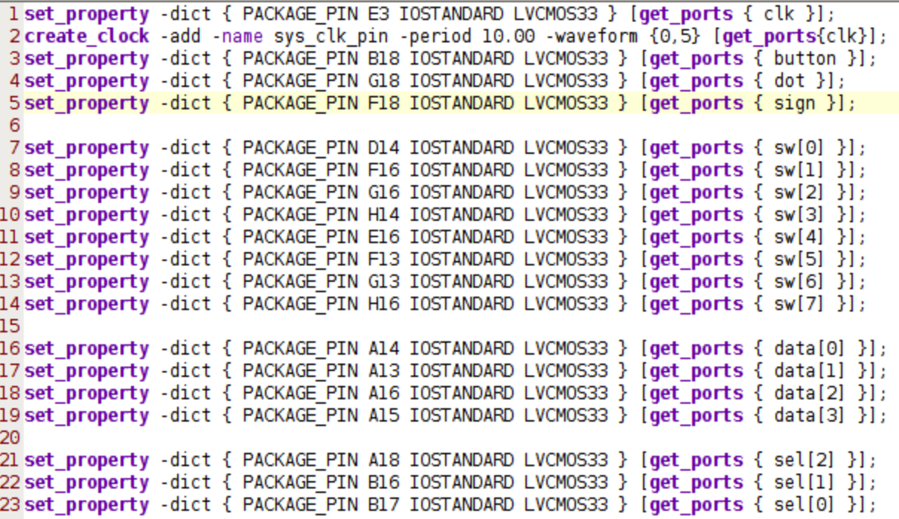以下为XDC文件：

**【总结与思考】**

我学会了综合利用各种工具进行芯片功能设计。